Топливный насос
Какое назначение топливного насоса, как он устроен и работает?
Топливный насос служит для принудительной подачи топлива из топливного бака в поплавковую камеру карбюратора. На карбюраторных двигателях устанавливаются диафрагменные топливные насосы. Корпус, головка и крышка такого насоса отливаются под давлением из цинкового сплава, имеющего небольшую теплопроводность. Поэтому насос меньше нагревается, чем предотвращаются потери на испарение топлива и не образуются паровые пробки. На автомобиле ЗИЛ-130 установлен топливный насос Б-10, имеющий три впускных и три нагнетательных клапана. На автомобилях ГАЗ-53А, ГАЗ-66, ГАЗ-24 «Волга» устанавливают соответственно топливные насосы Б-9, Б-9В, Б-9Д, отличающиеся друг от друга подачей и некоторыми конструктивными изменениями. Они имеют два впускных и один нагнетательный клапаны.
Топливный насос (рис.68) состоит из корпуса 1 с головкой 7, между которыми зажата бензостойкая диафрагма 6. состоящая из нескольких лепестков лакоткани. С диафрагмой в средней части соединен шток 3 с утолщением в нижней части, на которое надеты стальная и текстолитовая шайбы. Шток закреплен гайкой с шайбами 5 и 14. На шток установлена рабочая пружина 4, стремящаяся поднимать диафрагму вверх. В корпусе на оси 16 смонтировано коромысло 18, которое передним концом опирается на шток 3, а задним – на эксцентрик распределительного вала (ГАЗ-53А, ГАЗ-66, ГАЗ-24 «Волга») или приводную штангу (ЗИЛ-130). Пружина 17 прижимает коромысло 18 к эксцентрику или штанге, чем предотвращается его вибрация. В корпусе насоса установлен также рычаг ручной подкачки 2 на оси 15 с возвратной пружиной. В головке имеются два или три впускных клапана 8 с сетчатыми фильтрами 9 и один или, три выпускных (нагнетательных) клапана 13. Клапаны изготовлены из бензомаслостойкой резины и нагружены слабыми пружинами, изготовленными из бронзовой проволоки, стремящимися удерживать клапаны в закрытом положении. Головка сверху закрывается крышкой 12 через уплотнительную прокладку и зажимается винтами 11. В крышке установлен топливоподводящий штуцер 10, а в головке – топливоотводящий.
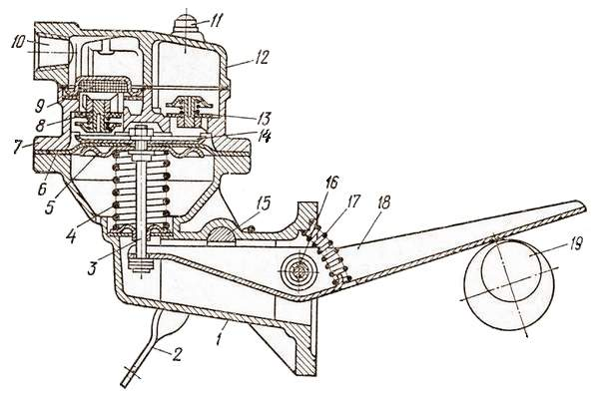
Рис.68. Топливный диафрагменный насос.
Работает насос так. При вращении распределительного вала эксцентрик 19 воздействует на коромысло 18, а оно, поворачиваясь на оси 16, вторым концом через шток 3 на диафрагму 6, которая опускается вниз. Над диафрагмой образуется разрежение, а в топливном баке в это время – атмосферное давление. Из-за разности давлений бензин поступает из топливного бака через открытые клапаны 8 и заполняет наддиафрагменную полость. С дальнейшим вращением распределительного вала эксцентрик 19 перестает воздействовать на коромысло, и оно возвращается в исходное положение. Пружина 4, распрямляясь, поднимает диафрагму и вытесняет топливо через выпускные клапаны 13 в поплавковую камеру карбюратора. Когда топливо достигнет заданного уровня, запорная игла закроет доступ его в поплавковую камеру. Упругость пружины 4 подбирают такой, чтобы она не преодолевала давления запорной иглы. В этом случае диафрагма вместе с топливом будет опущена вниз, пружина 4 сжата, а коромысло 18 свободно перемещаться на штоке 3. Как только топливо из карбюратора расходуется, его уровень в поплавковой камере снизится, запорная игла откроется и пружина, распрямляясь, вытеснит топливо в поплавковую камеру.
После ознакомления с лекцией подготовить конспект и отправить его на почту sashamart73@mail.ru

